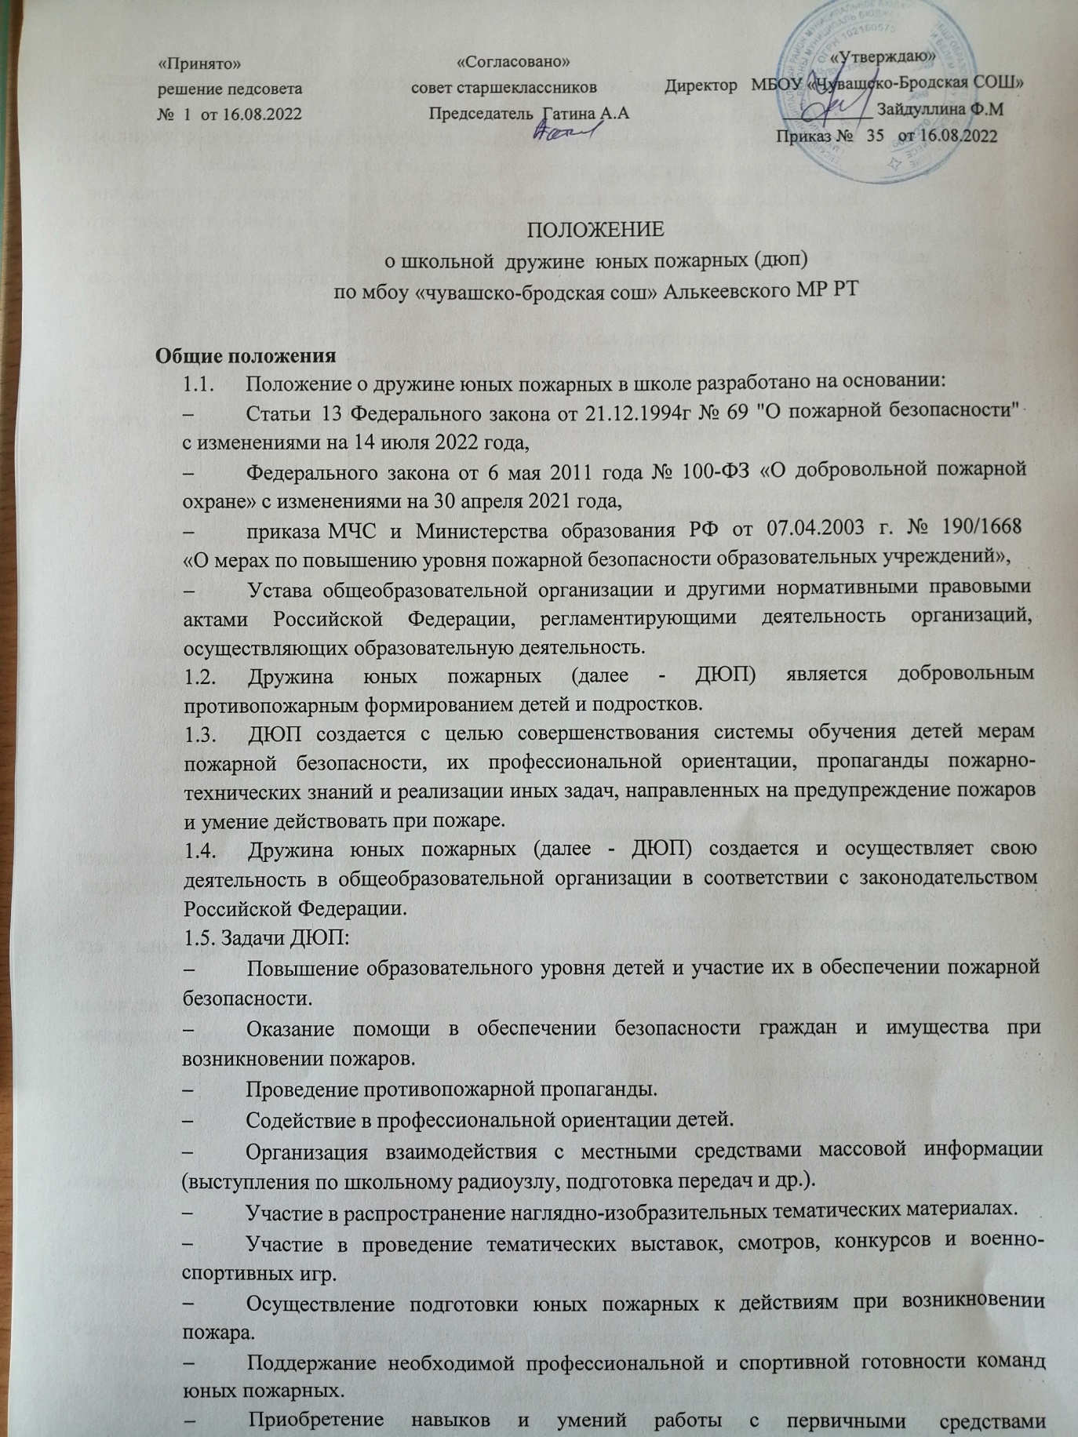

- пожаротушения.
- Участие в проведение соревнований и спортивных секциях по пожарно- спасательному спорту.
- Ознакомление с пожарными автомобилями и пожарно-техническим вооружением, средствами сообщения о пожаре, системами обнаружения и тушения пожаров.
- Проведение массово-разъяснительной работы ср
- еди населения по предупреждению пожаров и под руководством инспекторского состава государственного пожарного надзора, участие в проведении пожарно-профилактических мероприятий в свои образовательных учреждениях, а также по месту жительства и в подшефных детских школьных учреждениях.
- Проведение тематических конкурсов, олимпиад, викторин, слетов.
- Организация и проведение собраний, шествий, тематических экскурсий, походов, рейдов, спортивных игр, фестивалей.
- Сбора исторических материалов о пожарной охране, создание школьных музеев пожарной охраны.

Структура и организация работы ДЮП
  - Членами ДЮП могут быть обучающиеся в возрасте от 10 до 18 лет, которые изъявили желание принять активное участие в работе дружины.
  - ДЮП создаются при наличии не менее 10 членов дружины. Дружины могут делиться на отряды и звенья.
  - Прием в члены ДЮП производится на основании устного заявления учащегося.
  - ДЮП строят свою работу на основе самоуправления. Высшим органом ДЮП является общий сбор дружины.
  - Общий сбор дружины проводится в случаях:
- для выбора совета ДЮП;
- утверждения плана работы дружины;
- приема новых членов дружины, а также по мере необходимости.
  - Повседневное руководство работой первичной ячейки ДЮП осуществляет совет дружины. Совет из своего состава избирает командира дружины, его заместителя, командиров отрядов и звеньев.
В незначительных по численности (до 10 членов) дружинах командир дружины и его заместитель выбирают общим сбором первичной ячейки ДЮП.
  - За активную работу ДЮП, показанные способности и старание при изучении пожарного дела члены дружины могут награждаться грамотами, ценными подарками, нагрудными знаками.

Обязанности и права юных пожарных
  - Член ДЮП обязан:
    - Знать и выполнять требования настоящего Положения в части основных направлений работы ДЮП, прав и обязанностей каждого члена дружины.
    - Дорожить честью и званием юного пожарного.
    - Активно участвовать в работе дружины, своевременно и точно выполнять задания совета дружины и её командира.
    - Изучать и знать историю развития пожарной охраны и добровольчества, пожарное дело, повседневно повышать свой общеобразовательный и физический уровень развития.
    - Доступными формами и методами проводить профилактическую и разъяснительную работу среди учащихся по предупреждению пожаров.
  - Член ДЮП имеет право;
    - Избирать и быть избранным и руководящие органы дружины.
    - Принимать участие в обсуждении вопросов, касающихся деятельности дружины, а также вносить соответствующие предложения по улучшению её работы.

    - Обращаться за помощью и консультацией по вопросам пожарной безопасности в местные подразделения МЧС и ВДПО.
    - Носить атрибутику отряда ДЮП, а во время проведения слетов и других спортивно-массовых мероприятий форму одежды юного пожарного.
    - Под руководством сотрудников ГПН участвовать в патрулировании и рейдах по предотвращению возникновения возгораний.
    - Пользоваться спортивно-техническими сооружениями и инвентарем подразделений органов МЧС России.
    - Принимать участие в соревнованиях по пожарно-спасательному спорту, а также в конкурсах, выставках, викторинах по пожарной безопасности.

Материально-техническое и финансовое обеспечение деятельности ДЮП
  - Материально-техническое и финансовое обеспечение деятельности ДЮП осуществляется из источников, не запрещенных действующим законодательством.
  - Денежные средства направляются на решение основных задач ДЮП.

Заключительные положения
  - Настоящее Положение о добровольной пожарной дружине является локальным нормативным актом школы.
  - Все изменения и дополнения, вносимые в настоящее Положение, оформляются в письменной форме в соответствии действующим законодательством Российской Федерации.
  - Положение принимается на неопределенный срок. Изменения и дополнения к Положению принимаются в порядке, предусмотренном п.5.1 настоящего Положения.
После принятия Положения (или изменений и дополнений отдельных пунктов и разделов) в новой редакции предыдущая редакция автоматически утрачивает силу

